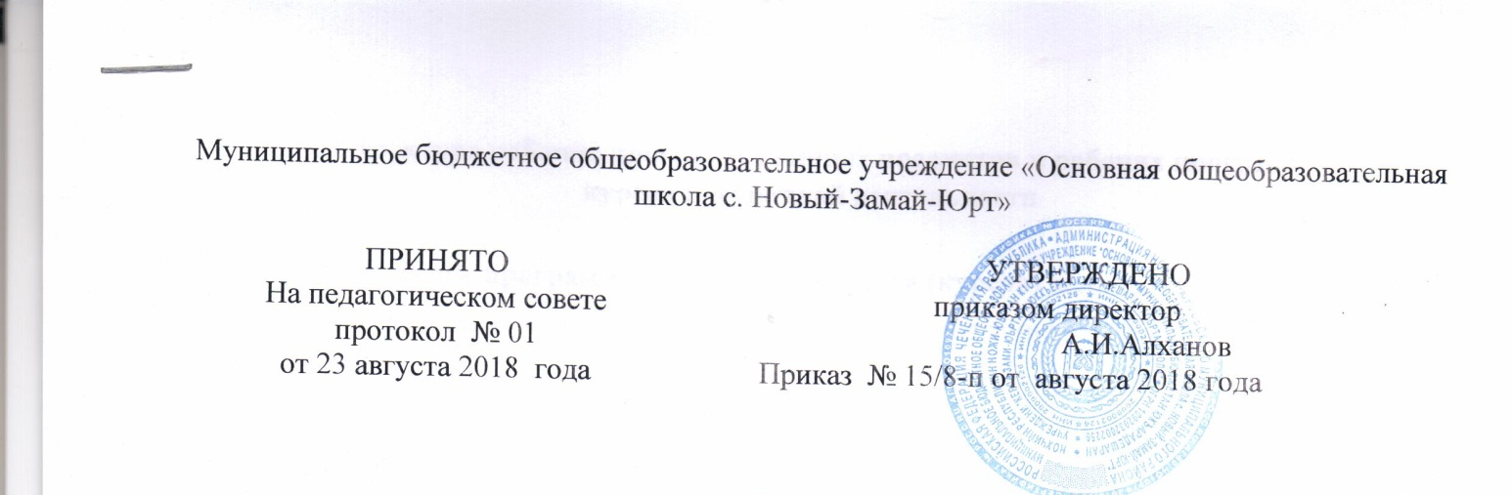

ПОЛОЖЕНИЕ
о порядке доступа педагогов к информационно-телекоммуникационным сетям и базам данных, учебным и методическим материалам,
материально-техническим средствам Муниципального бюджетного общеобразовательного учреждения «Основная общеобразовательная школа с.Новый-Замай-Юрт»

1. Общие положения.
1.1. Данное Положение разработано в соответствии с пунктом 7 части 3 статьи 47 Федерального закона № 273-ФЗ «Об образовании в Российской Федерации» от 29.12.2012, Постановлением Правительства РФ от 10 июля 2013 г. N 582 «Об утверждении правил размещения на официальном сайте образовательной организации в информационно-телекоммуникационной сети "Интернет" и обновления информации об образовательной организации»; Уставом МБОУ Муниципального бюджетного общеобразовательного учреждения «Основная общеобразовательная школа с.Новый-Замай-Юрт»
(далее по тексту - «Школа») с целью регламентации порядка доступа педагогов к информационно-телекоммуникационным сетям и базам данных, учебным и методическим материалам, материально-техническим средствам.
1.2. Доступ педагогических работников к вышеперечисленным ресурсам обеспечивается в целях качественного осуществления образовательной и иной деятельности.

2. Порядок доступа к информационно-телекоммуникационным сетям
2.1. Доступ педагогов к информационно-телекоммуникационной сети Интернет в Школе осуществляется с персональных компьютеров (ноутбуков, планшетных компьютеров и т.п.), подключенных к сети Интернет, без ограничения времени и потребленного трафика.
2.2. Доступ педагогических работников к локальной сети Школы осуществляется с персональных компьютеров (ноутбуков, планшетных компьютеров и т.п.), подключенных к локальной сети, без ограничения времени и потребленного трафика.
2.3. Для доступа к информационно-телекоммуникационным сетям в Школе педагогическому работнику предоставляются идентификационные данные (логин и пароль / учётная запись / электронный ключ и др.). Предоставление доступа осуществляется системным администратором.

3. Порядок доступа к базам данных
3.1. Педагогическим работникам обеспечивается доступ к следующим электронным базам данных:
- профессиональные базы данных;
- информационные справочные системы;
- поисковые системы.
- электронные журналы
3.2. Доступ к электронным базам данных осуществляется на условиях, указанных в договорах, заключенных Организацией с правообладателем электронных ресурсов (внешние базы данных).
4. Порядок доступа к учебным и методическим материалам
4.1 Учебные и методические материалы, размещаемые на официальном сайте, находятся в открытом доступе.
4.2 Педагогическим работникам по их запросам могут выдаваться во временное пользование учебные и методические материалы, входящие в оснащение учебных кабинетов.
4.3 Выдача педагогическим работникам во временное пользование учебных и методических материалов, входящих в оснащение учебных кабинетов, осуществляется работником, на которого возложено заведование учебным кабинетом.
4.4. Срок, на который выдаются учебные и методические материалы, определяется работником, на которого возложено заведование учебным кабинетом, с учетом графика использования запрашиваемых материалов в данном кабинете.
4.5 Выдача педагогическому работнику и сдача им учебных и методических материалов фиксируются в журнале выдачи.
4.6. При получении учебных и методических материалов на электронных носителях, подлежащих возврату, педагогическим работникам не разрешается стирать или менять на них информацию.

5. Порядок доступа к материально-техническим средствам обеспечения образовательной деятельности
5.1. Доступ педагогических работников к материально-техническим средствам обеспечения образовательной деятельности осуществляется:
– без ограничения к учебным кабинетам, мастерским, спортивному и актовому залам и иным помещениям и местам проведения занятий во время, определенное в расписании занятий;
– к учебным кабинетам, мастерским, спортивному и актовому залам и иным помещениям и местам проведения занятий вне времени, определенного расписанием занятий, по согласованию с работником, ответственным за данное помещение.
5.2. Использование движимых (переносных) материально-технических средств обеспечения образовательной деятельности (проекторы и т.п.) осуществляется по письменной заявке, поданной педагогическим работником (не менее чем за 3 рабочих дней до дня использования материально-технических средств) на имя лица, ответственного за сохранность и правильное использование соответствующих средств.
5.3. Выдача педагогическом работнику и сдача им движимых (переносных) материально-технических средств обеспечения образовательной деятельности фиксируются в журнале выдачи.
5.4. Для копирования или тиражирования учебных и методических материалов педагогические работники имеют право пользоваться копировальной техникой.

6. Заключительные положения
6.1. Срок действия положения не ограничен.
6.2. При изменении законодательства в акт вносятся изменения в установленном законом порядке.

